**TECNOLOGICO JOSE MARIO MOLINA PASQUEL Y ENRIQUEZ UA ZAPOTLANEJO**

**MANUAL DE PROGRAMADOR**

**ESTRUCYURA DE DATOS**

Contenido

Practica 1: Pide un numero entero, para después imprimir el valor elevado al cuadrado y también la raíz cuadrada del numero ingresado. 4

Practica 3:Este código lo que hace es que te pide ingresar 10 numeros los cuales se almacenan en un arreglo el cual después se imprime. 6

Programa 4: Aquí se hace algo parecido a lo que es el programa 3, pero ya validamos que si sean números con una simple asignación de caracteres. 7

Programa 5: Lo que se hace en este código es te pide letras o números, los números se almacenan en un arreglo y las letras en una lista, al final del código imprime lo que tenemos en el arreglo y en la lista también nos indica cuantos datos tenemos en cada uno. 8

Programa 6: Este código es similar al 5 hace exactamente lo mismo solo con validación. 9

Programa 7: Hacer un programa que lea nombre, edad y sexo de 5 personas, estos elementos tienen que estar dentro de una lista 10

Programa 8: Hacer un programa que lea una cadena y que muestre en pantalla cuantos números tiene, cuantas mayúsculas, cuantas minúsculas y cuantos espacios 11

Programa 9: Hacer un programa que en una lista se introdusca cadenas de caracteres con las siguinetes restriciones 12

Tare1: Hacer un programa que lea 10 datos, si el dato es un número se almacenara en un arreglo si es un carácter o caracteres se meterá a una lista, cuando finalice el programa nos mostrará cuantos elementos números y cuantos caracteres hay en cada estructura. 14

Tarea2: Siguiendo los mismos planteamientos del programa9 15

Repaso1: Hacer un programa que lea nombre y precio de un producto el programa calculará el costo y precio de venta. 16

Repaso2: Fórmula general para ecuaciones cuadráticas 17

Repaso3: Hacer un programa que Lea un dato cual sea y que lo almacene en una lista, respetando su tipo de dato 18

# Practica 1: Pide un numero entero, para después imprimir el valor elevado al cuadrado y también la raíz cuadrada del numero ingresado.

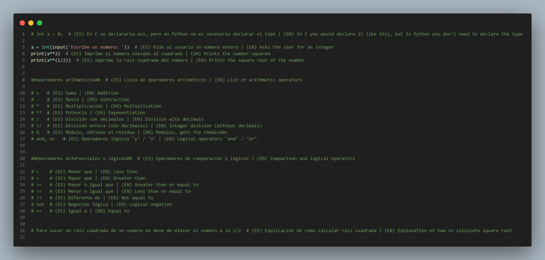

Código programa 1

Código ejecución 1

Practica 2:

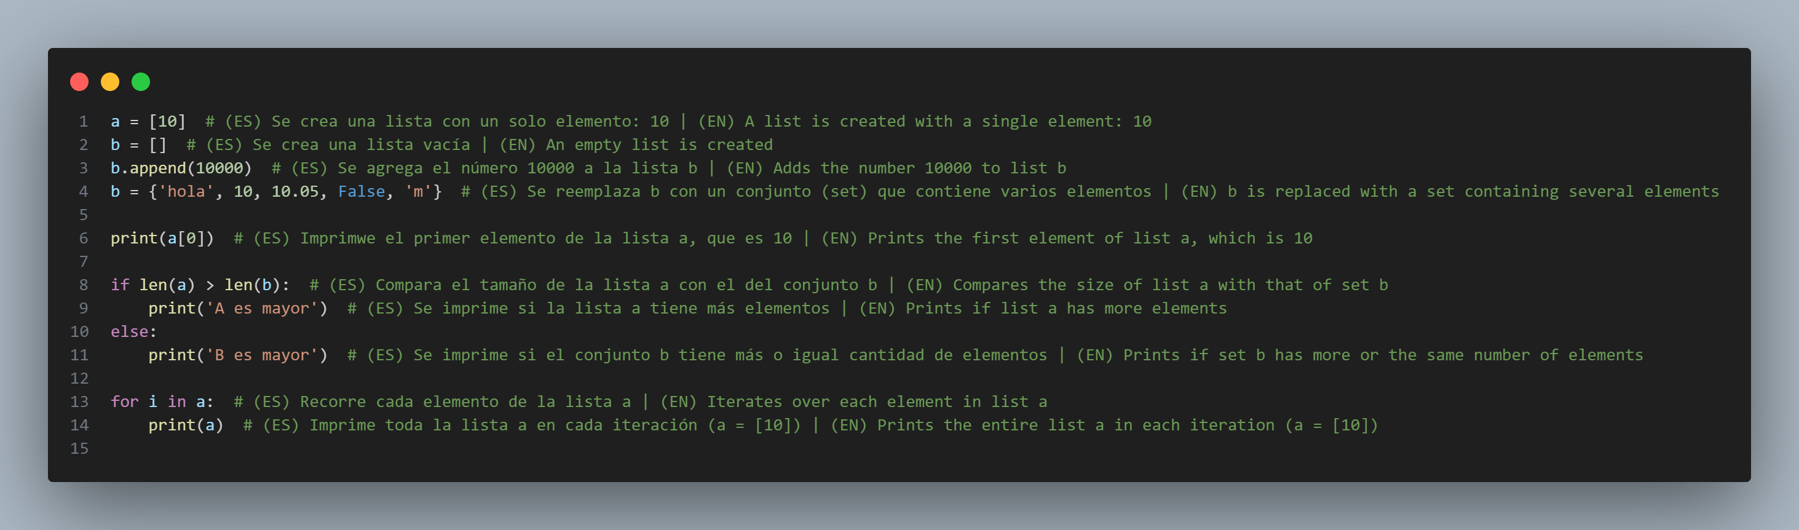

Código programa 2

Código ejecución 2

# Practica 3:Este código lo que hace es que te pide ingresar 10 numeros los cuales se almacenan en un arreglo el cual después se imprime.

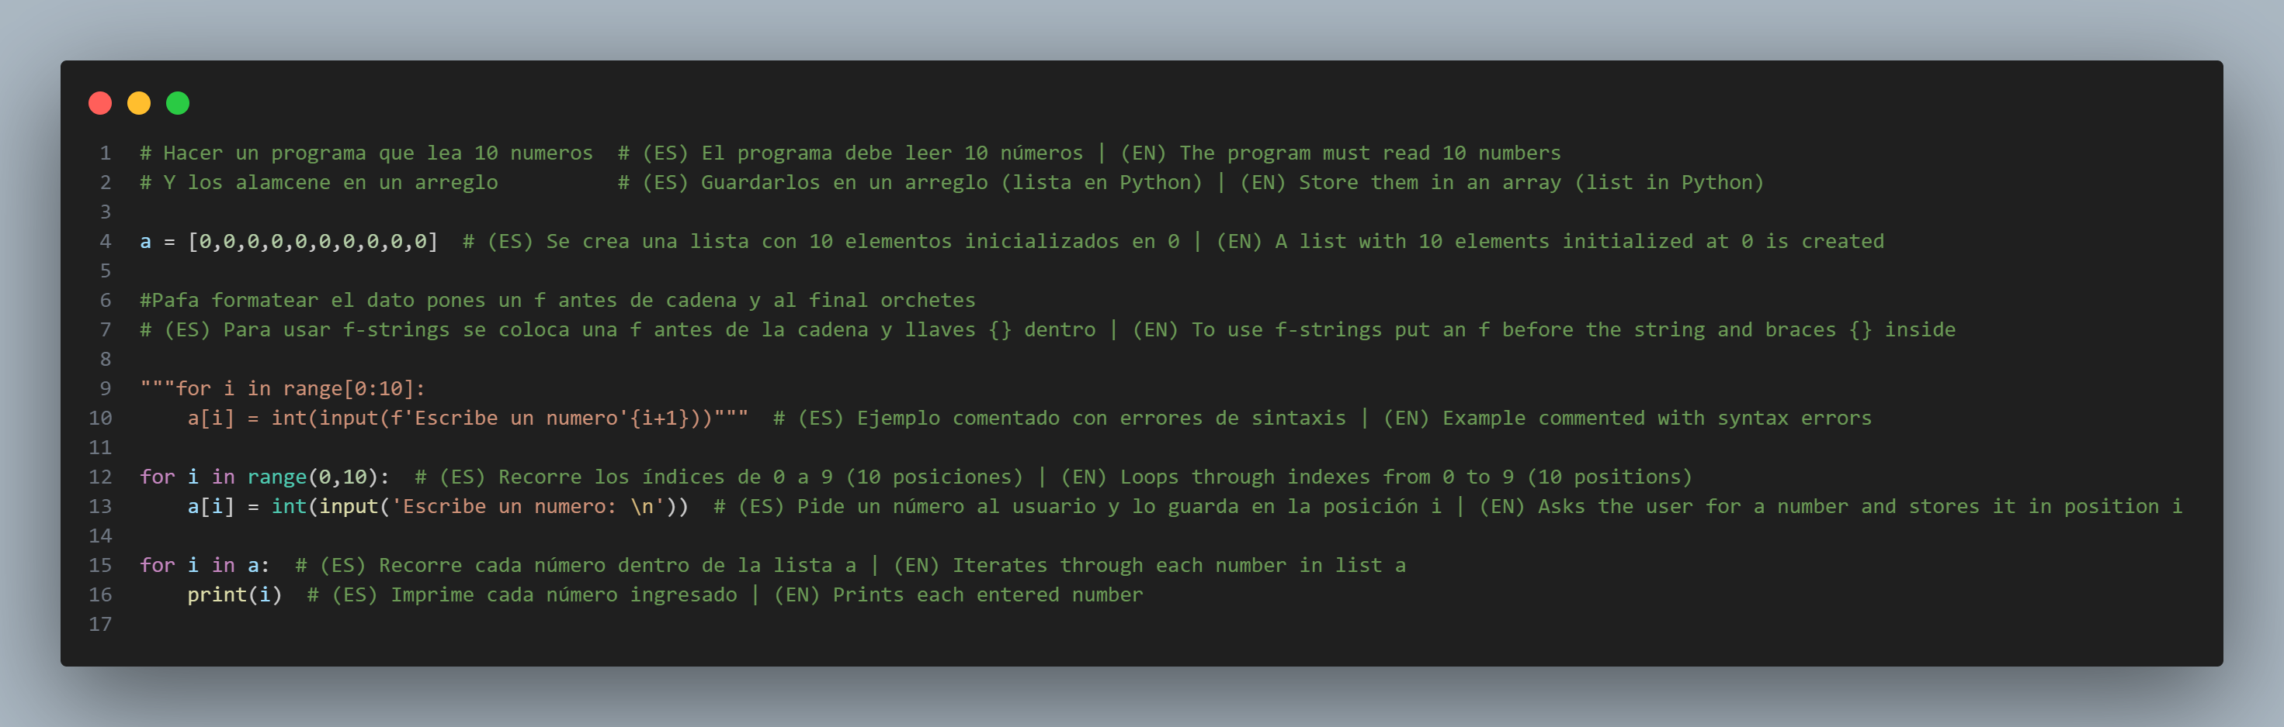

Código programa 3

Código ejecución 3

# Programa 4: Aquí se hace algo parecido a lo que es el programa 3, pero ya validamos que si sean números con una simple asignación de caracteres.

Código programa 4

Código ejecución 4

# Programa 5: Lo que se hace en este código es te pide letras o números, los números se almacenan en un arreglo y las letras en una lista, al final del código imprime lo que tenemos en el arreglo y en la lista también nos indica cuantos datos tenemos en cada uno.

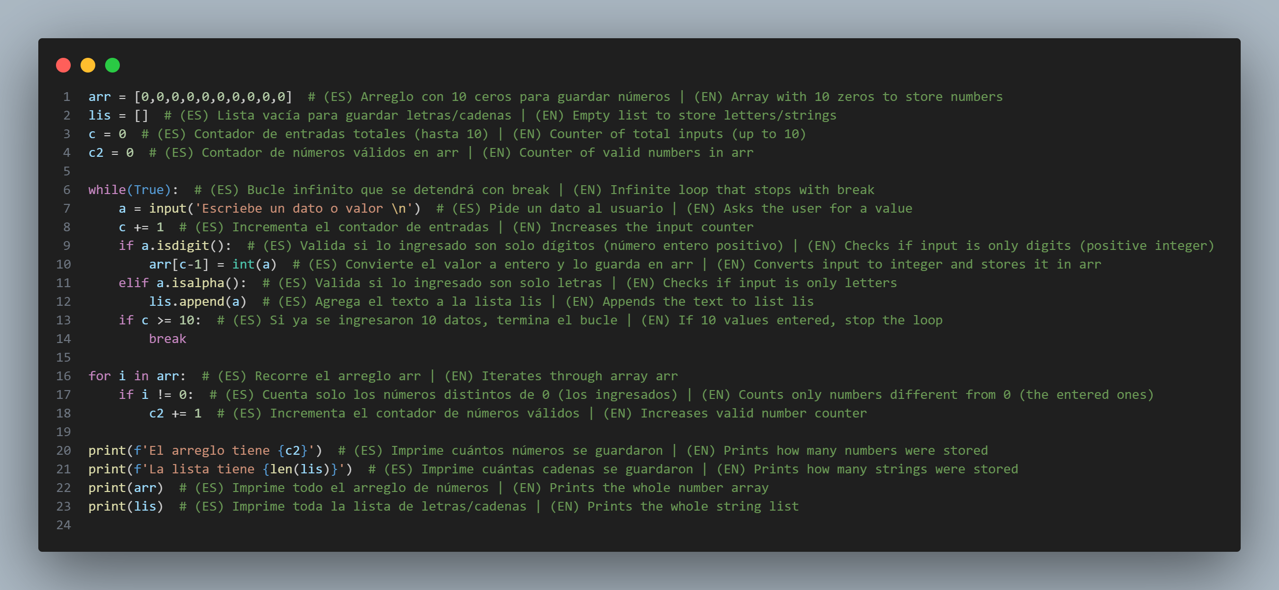

Código programa 5

Código ejecución 5

# Programa 6: Este código es similar al 5 hace exactamente lo mismo solo con validación.

Código programa 6

Código ejecución 6

# Programa 7: Hacer un programa que lea nombre, edad y sexo de 5 personas, estos elementos tienen que estar dentro de una lista

Código programa 7

Código ejecución 7

# Programa 8: Hacer un programa que lea una cadena y que muestre en pantalla cuantos números tiene, cuantas mayúsculas, cuantas minúsculas y cuantos espacios

Código programa 8

Código ejecución 8

# Programa 9: Hacer un programa que en una lista se introdusca cadenas de caracteres con las siguinetes restriciones

# 1.- las cadenas no deven de tener espacio

# 2.- la cedena solo puede tener mayusculas la primer letra

# 3.- obligatoriamente debe de tener todas las bocales.

# El programa no termina hasta que la lista tenga 5 elementos

Código programa 9

Código programa 9

Código programa 9

Código programa 9

Código ejecución 9

# Tare1: Hacer un programa que lea 10 datos, si el dato es un número se almacenara en un arreglo si es un carácter o caracteres se meterá a una lista, cuando finalice el programa nos mostrará cuantos elementos números y cuantos caracteres hay en cada estructura.

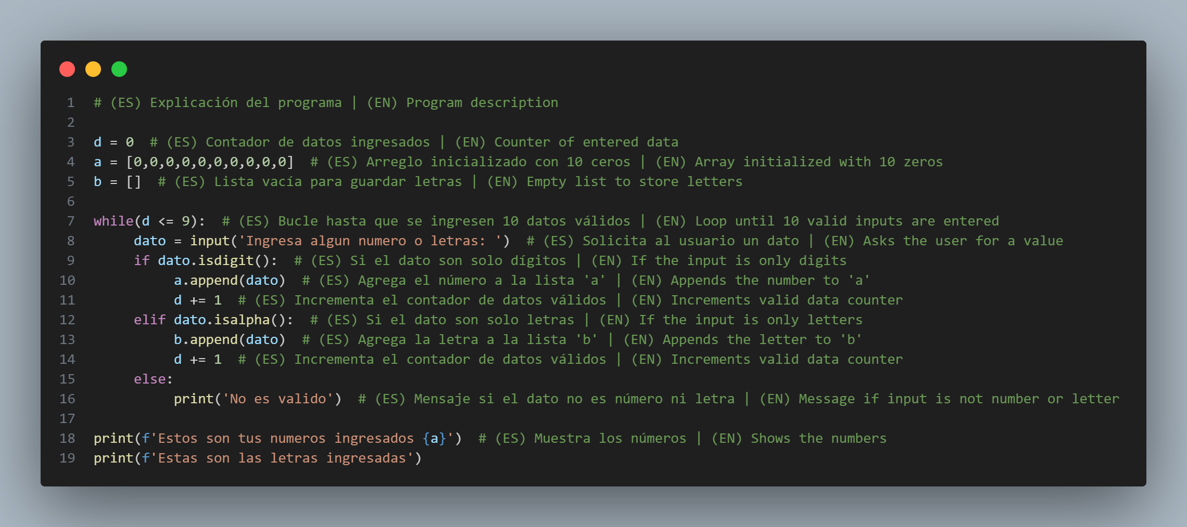

Código programa 10

Código ejecución 10

# Tarea2: Siguiendo los mismos planteamientos del programa9

Código programa 11

Código ejecución 11

# Repaso1: Hacer un programa que lea nombre y precio de un producto el programa calculará el costo y precio de venta.

Código programa 12

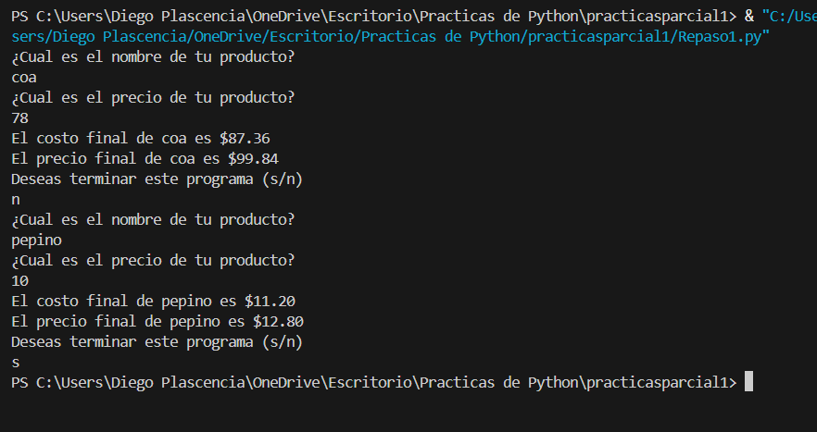

Código ejecución 12

# Repaso2: Fórmula general para ecuaciones cuadráticas

Código programa 13

Código ejecución 13

# Repaso3: Hacer un programa que Lea un dato cual sea y que lo almacene en una lista, respetando su tipo de dato

Código programa 14

Código ejecución 14